第一週 | 星期 | 早 點 |  | 午 餐 | 午 點
5/2 | 一 | 果醬吐司、牛奶 |  | 玉米蛋炒飯、有機蔬菜、紫菜湯 | 綠豆地瓜湯
5/3 | 二 | 小芋頭包、薏仁漿 |  | 蘿蔔燒雞、甜椒菇菇丁、清炒空心菜、養身魚片湯 | 日式關東煮
5/4 | 三 | 山藥肉粥 |  | 蔬食炸醬飯、蒜香菠菜、荷葉白菜排骨湯 | 手工雞蛋布丁
5/5 | 四 | 鮮蔬麵線 |  | 味噌醬燒豬、白菜粉絲煲、蒜香時蔬、海帶芽湯 | 蔥大餅、冬瓜茶
5/6 | 五 | 洋蔥小魚粥 |  | 塔香三杯雞、番茄豆腐、清炒A菜、大黃瓜排骨湯 | 桂圓銀耳甜湯
第二週 | 星期 | 早 點 |  | 午 餐 | 午 點
5/9 | 一 | 養氣翡翠雞粥 |  | 香菇肉羹麵、薑絲大陸妹、滷味拼盤 | 廣式蘿蔔糕
5/10 | 二 | 五穀饅頭、豆漿 |  | 蠔油嫩雞片、番茄豆包、蒜香時蔬、青蔬豆腐湯 | 紫米紅豆粥
5/11 | 三 | 韮香細粉 |  | 冬瓜麵輪、芹菜炒甜不辣、蔬菜小魚湯 | 檸檬愛玉
5/12 | 四 | 銀絲卷、牛奶 |  | 紅燒肉、椒鹽杏胞菇、蒜香菠菜、鮮菇雞絲湯 | 海苔飯糰、麥茶
5/13 | 五 | 蔬菜鹹粥 |  | 茄汁魚片、豆腐滷白菜、有機蔬菜、金針排骨湯 | 古早味小籠包
第三週 | 星期 | 早 點 |  | 午 餐 | 午 點
5/16 | 一 | 皮蛋瘦肉粥 |  | 豬肉咖哩飯、時令蔬菜、日式味噌油豆腐湯 | 客家湯粄條
5/17 | 二 | 紅豆饅頭、牛奶 |  | 瓜仔肉、紅燒豆包、香蒜高麗菜、番茄排骨湯 | 芋頭西米露
5/18 | 三 | 鮮蔬湯麵 |  | 黃金豆腐、毛豆杏菇、蠔油青江菜、薑絲冬瓜湯 | 草莓起司吐司
5/19 | 四 | 芋頭饅頭、米漿 |  | 筍香燉雞、絲瓜粉絲、蒜香A菜、山藥排骨湯 | 紅豆大餅、麥茶
5/20 | 五 | 芹香香菇粥 |  | 清蒸魚片、香煎甜不辣、蒜香時蔬、海芽蛋花湯 | 蔬菜湯餃
第四週 | 星期 | 早 點 |  | 午 餐 | 午 點
5/23 | 一 | 地瓜粥 |  | 奶油鮭魚義大利麵、菇菇燉白菜、玉米濃湯 | 黃金小米粥
5/24 | 二 | 大花饅頭、牛奶 |  | 香菇肉燥、芹香豆皮、蒜香菠菜、小白菜排骨湯 | 仙草蜜
5/25 | 三 | 南瓜麵線 |  | 蔬食南瓜炒米粉、有機蔬菜、冬瓜蛤蜊湯 | 小芋頭包
5/26 | 四 | 草莓饅頭、薏仁漿 |  | 滷小雞腿、麻婆豆腐、時令蔬菜、玉米洋蔥排骨湯 | 陽春麵
5/27 | 五 | 海鮮粥 |  | 芋頭滷肉、蜜汁豆干、蒜香A菜、蒜頭蜆仔湯 | 紫米紅豆粥
第五週 | 星期 | 早 點 |  | 午 餐 | 午 點
5/30 | 一 |  | 香菇芋頭粥 | 甜椒肉末炒飯、青翠時蔬、蓮藕紅棗排骨湯 | 鍋燒雞絲麵
5/31 | 二 |  | 黑糖螺絲捲、牛奶 | 照燒雞丁、蔥燒豆腐、蒜香空心菜、薑絲金針湯 | 黑糖粉圓
※每週三的午餐為蔬果餐
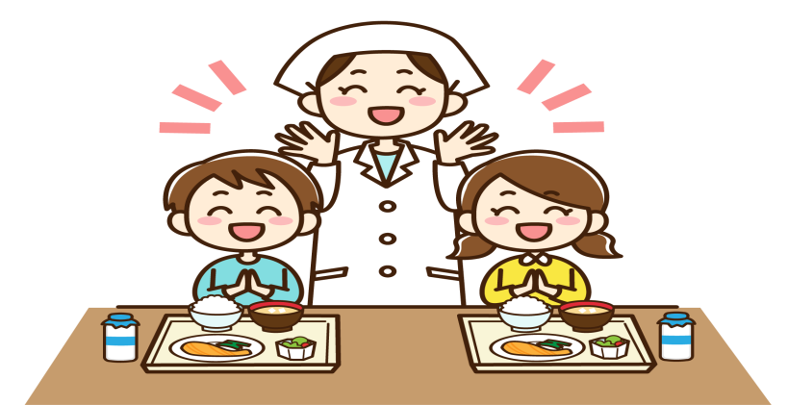
※每日午點提供季節時令水果
※每逢週三米飯均添加五榖米、糙米、南瓜、地瓜等搭配
※若幼兒對某些食物過敏，請通知園所
※本園使用的豬肉品皆為國產豬
嘉基幼兒園111年(5月)餐點表

